Criação de uma plataforma web para avaliação física dos alunos do ensino básico.  
Armazenar dados coletados dos alunos  
Utilizar dados coletados para avaliar o desempenho dos alunos  
Possibilitar ao professor manuseio desses dados.  
Possibilitar ao professor monitoramento do desempenho dos alunos através da aplicação.   
  
A página de avaliação física, ela precisa pedir os alunos:   
Turma:   
Nome:  
Idade:  
Sexo:   
Altura:   
Etnia:  
Pressão:   
Frequência cardíaca de repouso:  
Glicose:  
Se a pessoa é fumante:

( ) Não ( ) Sim

Se tem alguma alergia:

( ) Não ( ) Sim, qual______________________

Doenças anteriores:

( ) Não ( ) Sim, qual______________________

Se já teve alguma lesão:

( ) Não ( ) Sim, e onde foi a lesão ______________________  
Se usa algum medicamento:

( ) Não ( ) Sim, qual______________________  
  
Número de refeições diárias :

( ) 1 ( ) 2 ( ) 3 ( ) 4 ( ) 5 ( ) 6  
  
Se ingere bebidas alcoólicas :

( ) Não ( ) Sim

Se faz atividades físicas semanais:

( ) Não ( ) Sim

Qual a intensidade das atividades físicas:

( ) Baixa ( ) Normal ( ) Moderada ( ) Intensa  
  
Se toma algum suplemento:

( ) Não ( ) Sim, qual______________________

Qual o objetivo:

( ) Emagrecer. ( ) Ganhar massa muscular ( ) condicionamento físico () bem-estar e socialização

MEDIDAS DO CORPO (CM):

peso

Braço (direito/ esquerdo);

Antebraço (direito/ esquerdo);

Abdômen;

Quadril;

Cintura;

Coxa (direita/ esquerda);

Panturrilha (direita/ esquerda);

# CALCULOS:

## IMC;

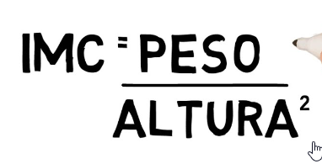

## DÉFICIT CALÓRICO;

Falta

## Taxa de metabolismo basal (TMB);

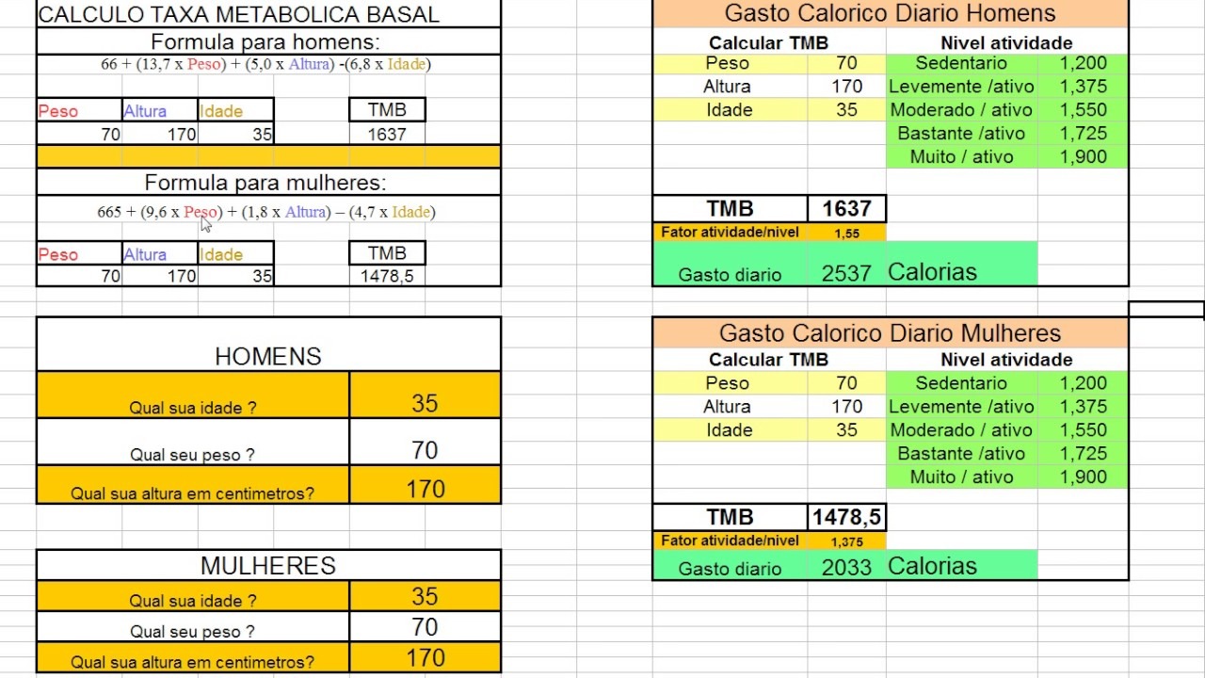

## Massa óssea;

falta

## Massa muscular;

falta

## Massa magra;

falta

## Massa gorda;

falta